杭州研力科技有限公司年生产金属制品500吨、汽车零部件500吨、半导体产品1000吨项目环境保护验收监测报告

建设单位: 杭州研力科技有限公司
2025年2月
目录
一、验收项目概况 1
二、验收监测依据 1
三、 工程建设情况 3
3.1地理位置及平面布置 3
3.2建设内容 4
3.3主要原辅材料 4
3.4建设项目生产设备 4
3.5生产工艺情况介绍 4
3.6项目变动情况 5
四、环境保护设施 7
4.1污染物治理/防治措施 7
4.2环保设施投资 7
4.3环评批复意见落实情况表 9
五、建设项目环评报告表的主要结论与建议及审批部门审批决定 10
5.1建设项目环评报告表的主要结论与建议 10
5.2审批部门审批决定（萧环建[2024]60 号） 11
六、 验收执行标准 12
6.1废水 12
6.2噪声 12
6.4固废 12
6.5总量控制指标 12
七、验收监测内容 13
7.1验收监测内容和频次 13
八、质量保证及质量控制 14
8.1监测分析方法 14
8.2监测仪器分析 14
8.3人员资质 14
8.4质量保证及质量控制 14
九、验收监测工况 16
1、验收检测期间运行工况 16
2、污染物达标排放监测结果 16
十、验收监测结论及建议 17
10.1验收监测结论 17
10.2建议 17
11、建设项目环境保护“三同时”竣工验收登记 20
建设项目工程竣工环境保护“三同时”验收登记表 20

一、验收项目概况
杭州研力科技有限公司位于萧山区义桥镇田丰村桥戴线西侧，投资1200万元，租用杭州大豪实业有限公司所属厂房，购置加工中心26台、水切割机1台、平磨机1台等生产设备，从事生金属制品、汽车零部件和半导体产品。
该项目于2024年4月26日通过杭州市生态环境局萧山分局审批，批文号：萧环建[2024]60 号，审批内容为：年生产金属制品500吨、汽车零部件500吨、半导体产品 1000吨。主要设备包括加工中心26台、水切割机1台、平磨机1台等。
项目于2024年6月开工建设，2024年12月建成，2024年6月-2024年12月调试生产，2025年1月12日，申请固定污染源排污登记回执，登记编号：91330109MA2HYLQ637001X。
杭州研力科技有限公司于2024年7月委托杭州通标环境检测技术有限公司承担验收监测工作。杭州通标环境检测技术有限公司于2024年7月3日～7月4日进行了现场勘查，并收集相关资料，制定监测方案。根据监测方案组织了本项目的现场监测和实验室检测工作，在此基础上我公司编写本验收报告。通过现场调查与监测，评价该项目的废气、废水、噪声、固废排放是否达到国家相关标准要求；考核该项目环保设施建设、运行情况是否达到设计要求；该项目环评批复意见落实情况，全面反映环保管理状况并提出存在问题与对策措施。

二、验收监测依据
1、中华人民共和国国务院令第682号，《建设项目环境保护管理条例》，2017年2.1月；
2、环境保护部国环规环评[2017]4号，《建设项目竣工环境保护验收暂行办法》，2017年11月；
3、生态环境部公告2018年第9号，《建设项目竣工环境保护验收技术指南 污染影响类》，2018年5月15日；
4、《关于规范建设单位自主开展建设项目竣工环境保护验收的通知（征求意见稿）》（环境保护部办公厅函，环办环评函[2017]1235号，2017.08.03），附件《关于规范建设单位自主开展建设项目竣工环境保护验收的通知（征求意见稿）》。
5、杭州天添环保设计有限公司编制《杭州研力科技有限公司年生产金属制品500吨、汽车零部件500吨、半导体产品1000吨项目环境影响报告表》，2024年3月；
6、杭州市生态环境局萧山分局出具的萧环建[2024]60 号批复，2023年9月；
7、杭州通标环境检测技术有限公司出具的检测报告，报告编号：HJ23015；
8、浙江省环境保护厅浙环发[2009]89号《关于印发<浙江省环境保护厅建设项目竣工环境保护验收技术管理规定>的通知》，2009年12月；
9、关于发布《建设项目竣工环境保护验收暂行办法》的公告，国环规环评（2017）4号；

工程建设情况

3.1地理位置及平面布置
萧山地处钱塘江冲积平原，地势西南高、中部和北部低，南部多山，为山区半山区，境内最高峰为河上镇的雪湾山，海拔743m。项目所在地位于扬子准地台浙西皱褶带的东北端，处于具有造成山褶皱和俯冲带的活动性大陆连缘，地质为新生界第四纪，属海积平原地貌，地势平坦，地面高程7.6～8.1m之间，地势略为偏低。上部为新世纪沉积层，厚10～40m，土质为灰黄色粉土质的亚黏土、黏土和淤泥质、粉质的黏土、亚黏土，含水丰富，多呈饱水状，有机质含量4.0～9.3%。该区土壤为长期水耕熟化过程中发展起来的，属水稻土类。
杭州研力科技有限公司位于萧山区义桥镇田丰村桥戴线西侧。
本项目地理位置及周边情况详见附图3-1。

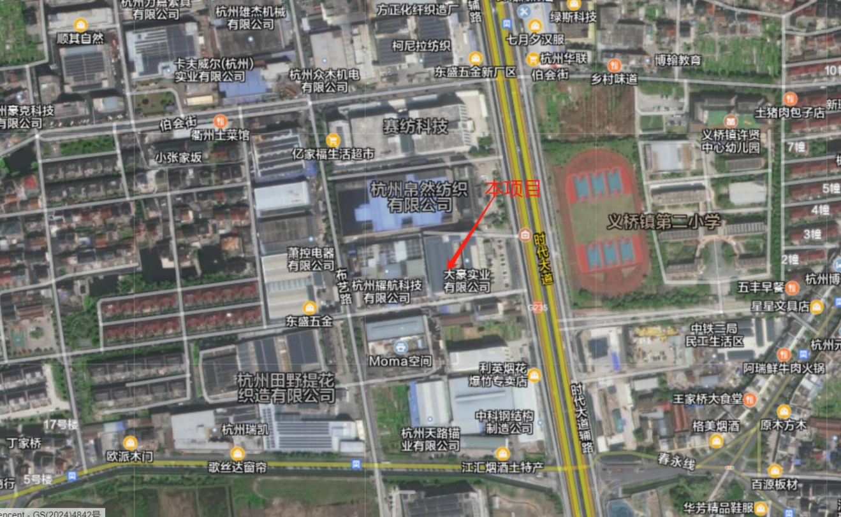
项目所在地

图3-1项目地理位置图

3.2建设内容
- 项目名称：杭州研力科技有限公司年生产金属制品500吨、汽车零部件500吨、半导体产品1000吨项目
- 建设单位：杭州研力科技有限公司
- 项目性质：新建
- 项目投资情况：1200万元
- 生产安排与劳动定员：本项目实际员工20人，年工作300天，实行白班制（24小时）。

3.3主要原辅材料
表3-1 主要原辅材料消耗表
序号 | 名称 | 设计年用量 | 实际年用量 | 变化情况
1 | 铝、铁、钢材（半成品） | 1010吨 | 1010吨 | 0
2 | 切削液 | 1.02吨 | 1.02吨 | 0
3 | 润滑油 | 5桶 | 5桶 | 0
4 | 石英石原石及半成品 | 1005吨 | 1005吨 | 0

3.4建设项目生产设备
表3-2 主要设备表
序号 | 设备名称 | 型号 | 环评审批 | 实际数量 | 备注
1 | 加工中心 | 2160/1160/530/850 | 26台 | 26台
2 | 水切割 | JJ-142-1520-FB | 1台 | 1台
3 | 平磨机 | G6015NC | 1台 | 1台

3.5生产工艺情况介绍
本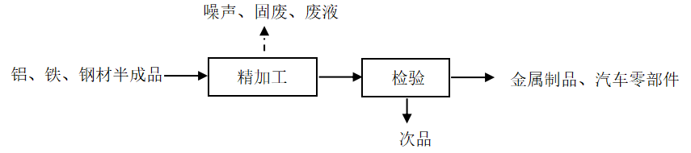
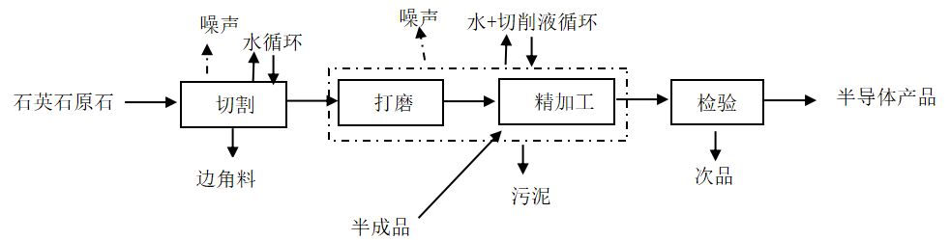
图3-2本项目生产工艺流程及产污环节
（1）金属制品、汽车零部件
将需要加工的铝、铁、钢材的金属制品、汽车零部件半成品换要求使用加工中心进行切削加工，检验合格后即可。
（2）半导体产品
小部分石英石原石需要先经切割、打磨加工，再使用加工中心进行切削加工，检验合格后即可。
2、产污环节
（1）废气：项目石英石原石切割、打磨、切削加工工序均采用水喷淋加工，基本无粉尘产生与排放。
（2）废水：职工生活废水、冷却循环水。
（3）噪声：主要为生产设备产生的运行噪声。
（4）固体废物：次品、金属边角料、石英石边角料、污泥和生活垃圾等。

3.6项目变动情况
3.6.1项目产品方案
项目产品方案见表3-3
表3-3 产品方案及生产规模
序号 | 产品 | 审批年产能 | 实际年产能 | 变化情况
1 | 金属制品 | 500吨 | 500吨 | /
2 | 汽车零部件 | 500吨 | 500吨 | /
3 | 半导体产品 | 1000吨 | 1000吨 | /

3.6.2变动情况
根据现场勘查和企业提供的资料，本项目建设情况变动见表3-4。
表3-4建设情况变动表
序号 | 项目 | 环评审批 | 实际情况 | 备注
1 | 本项目具体变动情况见表3-1～表3-3

四、环境保护设施

4.1污染物治理/防治措施
4.1.1废水
企业实行雨污分流，雨水进入雨水管网；生产用水循环使用，定期添加，除自然蒸发外，不外排。生活污水经化粪池处理后纳入市政污水管网，最终经钱江污水处理厂处理达标后排入钱塘江。

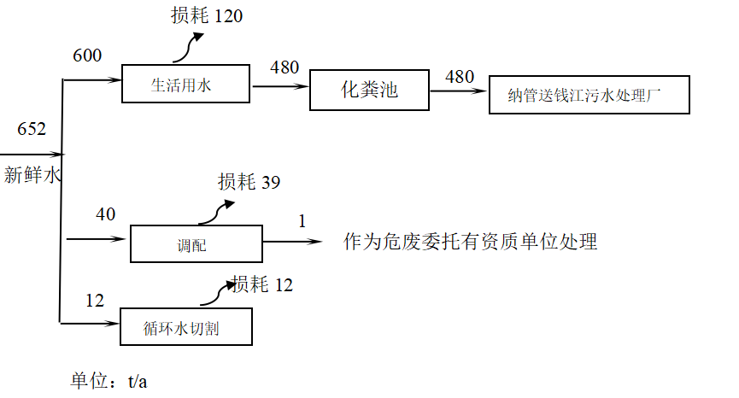图4-1本项目水平衡图

4.1.2噪声
本项目噪声主要为加工中心、平磨机等设备运行过程中产生。项目实施后，主要噪声源均设置在车间内。生产车间采取一定程度的封闭、隔音处理，噪声要求达到《工业企业厂界环境噪声排放标准》（GB12348-2008）中的2类标准。
4.1.3固废
各类边材料收集后出售给物资回收公司；生活垃圾收集后委托环卫部门清运。废油、污泥等属危险废物，企业委托杭州沈达环境科技有限公司转运处置，平时存放应按照危废管理，同时做好危废仓库的防雨、防渗漏、防扬撒“三防”措施。

4.2环保设施投资
环保投资是实现各项环保措施的重要保证。为了使该项目的发展与环境保护相协调，企业应该在废水处理、噪声防治、固废收集等环境保护工作上投入一定资金，以确保环境污染防治工程措施到位，使环保“三同时”工作得到落实，本项目环保投资估算为8万元,主要为废气、废水治理设施、噪声治理设施的购置等，占项目总投资的0.67%左右，见表4-1。
表4-1 环保投资费用估算
序号 | 项目 | 内容 | 投资（万元）
1 | 噪声治理 | 隔声降噪设施（如减震垫等） | 2
2 | 废水治理 | 污水处理费 | 2
3 | 固废治理 | 固废收集、委托处理等 | 4
 | 总计 | / | 8

4.3环评批复意见落实情况表
表4-2环评批复意见落实表
项目 | 环评批复要求 | 实际落实情况
项目选址及建设内容 | 1、产能：年生产金属制品500吨、汽车零部件500吨、半导体产品1000吨  2、地址：杭州市萧山区义桥镇田丰村桥戴线西侧 | - 产能：年生产金属制品500吨、汽车零部件500吨、半导体产品1000吨  - 地址：杭州市萧山区义桥镇田丰村桥戴线西侧
废水 | 生产用水循环使用，不外排。生活污水经处理达到《污水综合排放标准》(GB8978-1996)三级标准后纳入市政污水管网，其中氨氮的接管标准参照《工业企业废水氮、磷污染物间接排放限值》(DB33/887-2013)中的限值 | 符合：  生产用水循环使用，定期添加，除自然蒸发外，不外排。生活污水经化粪池处理后纳入市政污水管网，最终经钱江污水处理厂处理达标后排入钱塘江，经检测达标排放。
噪声 | 厂内高噪声设备必须合理布局，远离敏感点。采取隔声降噪减振措施，确保厂界噪声达到《工业企业厂界环境噪声排放标准》（GB12348-2008）2类标准。 | 符合：  1.所选设备均为低噪声设备，布局合理，隔声降噪、动静分离。  2.项目工业企业厂界环境噪声达到《工业企业厂界环境噪声排放标准（GB12348-2008）中2类标准。  3、经检测，达标排放
固废 | 固体废弃物必须分类妥善处置，危险废物集中收集后送有资质单位处置，禁止随意丢弃或焚烧，不得产生二次污染。 | 各类边材料收集后出售给物资回收公司；生活垃圾收集后委托环卫部门清运。废油、污泥等属危险废物，企业委托杭州沈达环境科技有限公司转运处置，平时存放应按照危废管理，同时做好危废仓库的防雨、防渗漏、防扬撒“三防”措施。
其它 | 建设项目的性质、规模、地点或者采用的生产工艺等发生重大变化的，应重新报批。 | 本项目的性质、规模、地点和采用的生产工艺均与审批一致。

五、建设项目环评报告表的主要结论与建议及审批部门审批决定

5.1建设项目环评报告表的主要结论与建议
5.1.1环评中要求落实的环保措施
表5-1环评中环保措施一览表
内容  要素 | 排放口(编号、名称)/污染源 | 污染物项目 | 环境保护措施 | 实际处理措施
大气环境 | / | / | / | /
地表水环境 | 生活污水 | COD、氨氮 | 生活污  水经化粪池处理后纳管排放，送至萧山钱江污水处理厂，最终经污水处理厂处理达标后排入钱塘江 | 生活污  水经化粪池处理后纳管排放，送至萧山钱江污水处理厂，最终经污水处理厂处理达标后排入钱塘江
声环境 | 噪声 | Leq（A） | 基础减震、隔声门窗 | 基础减震、隔声门窗
固体废物 | 各类边材料收集后出售给物资回收公司；生活垃圾收集后委托环卫部门清运。废油、污泥等属危险废物，企业委托杭州沈达环境科技有限公司转运处置，平时存放应按照危废管理，同时做好危废仓库的防雨、防渗漏、防扬撒“三防”措施。
土壤及地下水污染防治措施 | 危险废物仓库内应做好防渗防漏防腐措施，同时做好日常地下水、土壤防护工作，环保设施及相关防渗系统应定时进行检修维护，一旦发现污染物泄漏应立即采取应急响应，截断污染源并根据污染情况采取土壤、地下水保护措施。
生态保护措施 | /
环境风险防范措施 | 加大安全、环保设施的投入：在强化安全、环保教育，提高安全、环保意识的同时，企业保证预警、监控设施到位。配备救护设备；危险作业增设监护人员并为其配备通讯、救援等设备。

5.1.2环评建议
（1）确保本报告所提出的各项污染防治措施落到实处，切实履行“三同时”。并尽快申请环保竣工验收。
（2）尽量选取低噪声设备，设备安装时应注意隔音、降噪。
（3）落实好固体废弃物的出路，禁止焚烧，防止二次污染。
（4）制定并落实各种相关的生产管理制度，加强对职工的培训教育，做好各项生产事故防范措施。
（5）关心并积极听取可能受项目环境影响的附近的居民和附近单位的工作人员的反映，定期向项目最高管理者和当地环保部门汇报项目环境保护工作的情况，同时接受当地环境保护部门的监督和管理。遵守有关环境法律、法规，树立良好的企业形象，实现经济效益与社会效益、环境效益相统一。

5.1.3环评总结论
杭州研力科技有限公司年生产金属制品500吨、汽车零部件500吨、半导体产品1000吨项目选址合理，符合国家产业政策，项目建设符合清洁生产原则，项目污染物在达标排放情况下对周围环境影响较小，区域环境质量能维持现状，只要厂方重视环保工作，认真落实评价提出的各项污染防治对策，加强对污染物的治理工作，做到环保工作专人分管，责任到人，加强对各类污染源的管理，落实环保治理所需要的资金，则该项目的实施，可以做到在较高的生产效益的同时，又能达到环境保护的目标。因此该项目从环保角度来说是可行的。

5.2审批部门审批决定（萧环建[2024]60 号）
具体见报告附件

验收执行标准

6.1废水
项目所在区块截污管网已经建成，废水预处理达到《污水综合排放标准》（GB8978-1996）三级标准后送污水处理厂（其中NH₃-N 的进水标准执行《工业企业废水氮、磷污染物间接排放限值》(DB33/887-2013)中其他企业的间接限值，即35mg/L），具体见表6-1。
表6-1污水排放标准
污染物名称 | 排放标准 | 单位
pH | 6～9
CODcr ≤ | 500 | mg/L
SS ≤ | 400 | mg/L
NH₃-N ≤ | 35 | mg/L
石油类 ≤ | 20 | mg/L

6.2噪声
本项目厂界噪声执行《工业企业厂界环境噪声排放标准》（GB12348-2008）中昼间2类标准，具体标准值见表6-4。
表6-4《工业企业厂界环境噪声排放标准》（GB12348-2008）
声环境功能区类别 | 昼间 | 夜间
2类 | 60dB（A） | 50dB（A）

6.4固废
本项目固废已落实环评要求处置措施，根据环评报告不会造成二次污染，本次不做检测。

6.5总量控制指标
无。

七、验收监测内容

7.1验收监测内容和频次
根据我公司生产情况，本次验收对该项目的厂界环境噪声、生活污水进行监测。监测内容具体见表7-1：
表7-1监测内容
监测内容 | 监测点位及个数 | 监测项目 | 频次
生活污水 | 生活污水  排放口 | pH值、化学需氧量、氨氮、悬浮物 | 4次/天，连续两天
噪声 | 厂界四周 | 噪声 | 2次/天，连续两天

采样布点示意图：见附件检测报告

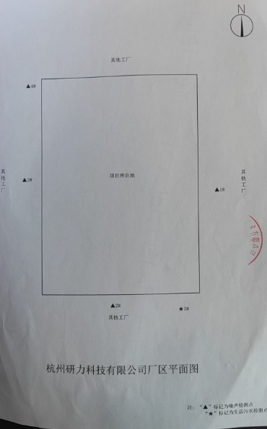

八、质量保证及质量控制

8.1监测分析方法
监测分析方法按照国家标准分析方法和国家环保局颁布的监测分析方法及有关规定执行。样品的采集、运输、保存及实验室分析全过程质量保证参照《浙江省环境监测质量保证技术规定》执行。监测分析方法见表8-1。
表8-1监测项目分析测试方法一览表
序号 | 监测项目 | 监测分析方法
1 | pH值 | 水质pH的测定玻璃电极法GB/T6920-1986
2 | 悬浮物 | 水质悬浮物的测定重量法GB/T11901-1989
3 | 化学需氧量 | 水质化学需氧量的测定重铬酸盐法HJ 828-2017
4 | 氨氮 | 水质氨氮的测定气相分子吸收光谱法HJ/T195-2005
5 | 厂界环境噪声 | 工业企业厂界环境噪声排放标准 GB 12348-2008

8.2监测仪器分析
根据《检测检验机构认定评审准则》的相关定,建立合适本公司的《仪器设备管理程序》、《仪器设备期间核查程序》等与仪器设备相关的程序,使设备的性能和状态符合检测技术要求,对仪器设备实施有效管理。
我公司参与本次项目监测的仪器均由资质单位经过检定,并在有效的检定范围之内,设备使用前校准合格后使用,能保证监测数据的有效性。

8.3人员资质
参与本项目的采样，分析人员均参与浙江省环境协会及公司内部培训，并通过考核，拥有相关领域的上岗证，做到执证上岗。

8.4质量保证及质量控制
1、监测分析方法采用国家和行业标准分析方法，监测人员经过持证上岗考核并持有合格证书，所用监测仪器设备状态正常且均在有效检定周期内。
2、气态样品现场采样和测试前、后，仪器使用标准装置进行校准，标准装置经过检定合格并在有效期内，并按照国家标准、技术规范和质量保证的要求进行全过程质量控制。
3、在监测期间，样品采集、运输、保存、均按照环境保护部发布的《环境监测质量管理技术导则》（HJ 630-2011）和《浙江省环境监测质量保证技术规定》的要求进行。
4、监测数据和报告实行三级审核制度。

九、验收监测工况

1、验收检测期间运行工况
表9-1验收检测期间生产工况
产品名称 | 2024年7月3日 |  | 2024年7月4日
产品名称 | 实际日产量 | 负荷 | 实际日产量 | 负荷
金属制品 | 15吨 | 90% | 15吨 | 90%
汽车零部件 | 15吨 | 90% | 15吨 | 90%
半导体产品 | 30吨 | 90% | 30吨 | 90%

2、污染物达标排放监测结果
（1）生活污水监测结果
表9-2废 水 检 测 结 果
单位：mg/L（pH值无量纲）
检测日期 | 样品编号 | 采样点位 | 项目名称  性状描述 | pH值 | 化学需  氧量 | 氨氮 | 悬浮物
2024年07月03日 | 2024C07154-S-01-001 | 生活污水排放口 | 微黄微浑 | 7.3 | 95 | 1.71 | 142
2024年07月03日 | 2024C07154-S-01-002 | 生活污水排放口 | 微黄微浑 | 7.5 | 182 | 3.41 | 98
2024年07月03日 | 2024C07154-S-01-003 | 生活污水排放口 | 微黄微浑 | 7.2 | 130 | 2.42 | 125
2024年07月03日 | 2024C07154-S-01-004 | 生活污水排放口 | 微黄微浑 | 7.5 | 112 | 3.98 | 157
2024年07月04日 | 2024C07154-S-06-001 | 生活污水排放口 | 微黄微浑 | 7.2 | 137 | 2.44 | 118
2024年07月04日 | 2024C07154-S-06-002 | 生活污水排放口 | 微黄微浑 | 7.4 | 201 | 3.89 | 137
2024年07月04日 | 2024C07154-S-06-003 | 生活污水排放口 | 微黄微浑 | 7.1 | 168 | 1.16 | 160
2024年07月04日 | 2024C07154-S-06-004 | 生活污水排放口 | 微黄微浑 | 7.3 | 109 | 2.74 | 104

（2）生活污水监测结果评价
监测结果表明：所测污水中pH值、化学需氧量、悬浮物排放浓度满足《污水综合排放标准》GB8978-1996中三级标准要求，氨氮排放浓度满足《工业企业废水氮、磷污染物间接排放限值》(DB33/887-2013)中其他企业间接排放要求。
（3）噪声监测结果
在厂界符合监测要求处设置设4个监测点，每个监测点连续两天，监测结果见下表：
表9-6噪 声 检 测 结 果
检测日期 | 测点位置 | 主要声源 | 昼间Leq dB（A）
检测日期 | 测点位置 | 主要声源 | 测量时间 | 修正值
2024年07月03日 | 厂区东侧（1#） | 车间机器 | 8:41 | 57
2024年07月03日 | 厂区南侧（2#） | 车间机器 | 8:46 | 56
2024年07月03日 | 厂区西侧（3#） | 车间机器 | 8:52 | 58
2024年07月03日 | 厂区西北侧（4#） | 车间机器 | 8:58 | 57
2024年07月04日 | 厂区东侧（1#） | 车间机器 | 13:25 | 56
2024年07月04日 | 厂区南侧（2#） | 车间机器 | 13:31 | 58
2024年07月04日 | 厂区西侧（3#） | 车间机器 | 13:37 | 57
2024年07月04日 | 厂区西北侧（4#） | 车间机器 | 13:43 | 58
（4）噪声监测结果评价
监测结果表明：4个监测点经过2个周期（2天）的监测均达到《工业企业厂界环境噪声排放标准》GB 12348-2008中2类区标准限值要求。

十、验收监测结论及建议

10.1验收监测结论
10.1.1环境保护执行情况
杭州研力科技有限公司在项目建设中基本履行了环境影响评价制度，环境保护审批手续较为齐全。对于建设项目环境影响评价报表及批复文件中的环境保护要求已基本落实。
10.1.2废水
生活污水经化粪池处理后纳管排放。
监测结果表明：所测污水中pH值、化学需氧量、悬浮物排放浓度满足《污水综合排放标准》GB8978-1996中三级标准要求，氨氮排放浓度满足《工业企业废水氮、磷污染物间接排放限值》(DB33/887-2013)中其他企业间接排放要求。
10.1.3噪声
监测结果表明：4个监测点经过2个周期（2天）的监测均达到《工业企业厂界环境噪声排放标准》GB 12348-2008中2类区标准限值要求。
10.1.4固废

各类边材料收集后出售给物资回收公司；生活垃圾收集后委托环卫部门清运。废油、污泥等属危险废物，企业委托杭州沈达环境科技有限公司转运处置，平时存放应按照危废管理，同时做好危废仓库的防雨、防渗漏、防扬撒“三防”措施。

10.2建议
建议进一步提高环保管理水平，健全各项规章制度并严格遵照执行，同时做好以下工作：
（1）本着“以防为主，综合治理，以管促治”的原则，加强科学管理，切实落实企业制定的各项环保措施，以进一步减少污染的排放量；
（2）建立环保管理制度，并设专职环保管理人员；
（3）加强对固体废物的管理与处置，以防造成二次污染。
（4）做好场区隔声措施避免产生异常使噪声对周边环境造成影响。
（5）加强环保治理设施的管理，保证处理设施正常运行。

1、企业生产报表
产品名称 | 2024年7月3日 |  | 2024年7月4日
产品名称 | 实际日产量 | 负荷 | 实际日产量 | 负荷
金属制品 | 15吨 | 90% | 15吨 | 90%
汽车零部件 | 15吨 | 90% | 15吨 | 90%
半导体产品 | 30吨 | 90% | 30吨 | 90%
2、项目主要原辅材料消耗表
序号 | 名称 | 设计年用量 | 实际年用量
1 | 铝、铁、钢材（半成品） | 1010吨 | 1010吨
2 | 切削液 | 1.02吨 | 1.02吨
3 | 润滑油 | 5桶 | 5桶
4 | 石英石原石及半成品 | 1005吨 | 1005吨

3、项目生产设备
序号 | 设备名称 | 型号 | 环评审批 | 实际数量
1 | 加工中心 | 2160/1160/530/850 | 26台 | 26台
2 | 水切割 | JJ-142-1520-FB | 1台 | 1台
3 | 平磨机 | G6015NC | 1台 | 1台

我公司承诺以上数据真实、有效。如有瞒报、谎报愿承担一切责任。
。
单位盖章

年 月 日

11、建设项目环境保护“三同时”竣工验收登记

建设项目工程竣工环境保护“三同时”验收登记表
填表单位（盖章）： 填表人（签字）： 项目经办人（签字）：
建设项目 | 项目名称 |  |  | 杭州研力科技有限公司年生产金属制品500吨、汽车零部件500吨、半导体产品1000吨项目 |  |  |  |  |  | 项目代码 |  | 汽车零部件及配件制造C3670  金属结构制造C3311  电子专用材料制造C3985 | 建设地点 |  | 萧山区义桥镇田丰村桥戴线西侧
建设项目 | 行业类别（分类管理名录） |  |  |  |  |  |  |  |  | 建设性质 |  | 新建
建设项目 | 设计生产能力 |  |  | 年生产金属制品500吨、汽车零部件500吨、半导体产品1000吨 |  |  |  |  |  | 实际生产能力 |  | 年生产金属制品500吨、汽车零部件500吨、半导体产品1000吨 | 环评单位 |  | 杭州天添环保设计有限公司
建设项目 | 环评文件审批机关 |  |  | 杭州市生态环境局萧山分局 |  |  |  |  |  | 审批文号 |  | 萧环建[2024]60 号 | 环评文件类型 |  | 报告表
建设项目 | 开工日期 |  |  | 2024年6月 |  |  |  |  |  | 竣工日期 |  | 2025年1月 | 排污许可证申领时间 |  | 2025年1月
建设项目 | 环保设施设计单位 |  |  |  |  |  |  |  |  | 环保设施施工单位 |  |  | 本工程排污许可证编号
建设项目 | 验收单位 |  |  | 杭州研力科技有限公司 |  |  |  |  |  | 环保设施监测单位 |  | 杭州通标环境检测技术有限公司 | 验收监测时工况 |  | 正常生产
建设项目 | 投资总概算（万元） |  |  | 1200 |  |  |  |  |  | 环保投资总概算（万元） |  | 8 | 所占比例（%） |  | 0.67
建设项目 | 实际总投资 |  |  | 1200 |  |  |  |  |  | 实际环保投资（万元） |  | 8 | 所占比例（%） |  | 0.67
建设项目 | 废水治理（万元） |  |  | 2 | 废气治理（万元） |  | 噪声治理（万元） |  | 4 | 固体废物治理（万元） |  | 2 | 绿化及生态（万元） |  |  | 其他（万元）
建设项目 | 新增废水处理设施能力 |  |  |  |  |  |  |  |  | 新增废气处理设施能力 |  |  | 年平均工作时 |  | 2400
运营单位 |  |  |  |  |  |  |  | 运营单位社会统一信用代码（或组织机构代码） |  |  |  |  | 验收时间
污染  物排  放达  标与  总量  控制（工  业建  设项  目详填） |  | 污染物 |  | 原有排  放量(1) | 本期工程实际排放浓度(2) | 本期工程允许排放浓度(3) | 本期工程产生量(4) | 本期工程自身削减量(5) |  | 本期工程实际排放量(6) | 本期工程核定排放总量(7) | 本期工程“以新带老”削减量(8) | 全厂实际排放总量(9) | 全厂核定排放总量(10) |  | 区域平衡替代削减量(11) | 排放增减量(12)
 |  | 废水 |  |  |  |  |  |  |  | 0.0480
 |  | 化学需氧量 |  |  |  |  |  |  |  | 0.0192
 |  | 氨氮 |  |  |  |  |  |  |  | 0.0015
 |  | 石油类
 |  | 废气
 |  | 二氧化硫
 |  | 烟尘
 |  | 工业粉尘
 |  | 氮氧化物
 |  | 工业固体废物
 |  | 与项目有关的其他特征污染物 | SS
 |  | 与项目有关的其他特征污染物 | 总磷
注：1、排放增减量：（+）表示增加，（-）表示减少。2、(12)=(6)-(8)-(11)，（9）= (4)-(5)-(8)- (11) +（1）。3、计量单位：废水排放量——万吨/年；废气排放量——万标立方米/年；工业固体废物排放量——万吨/年；水污染物排放浓度——毫克/升

